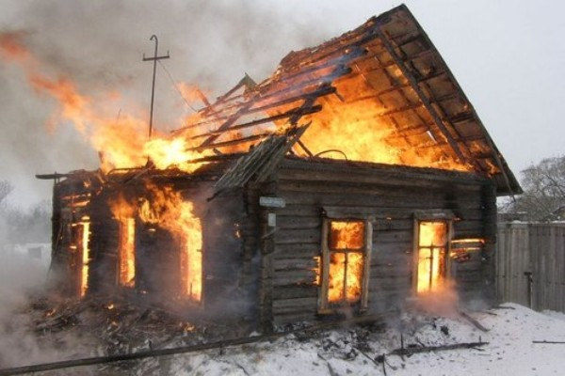
2022
Бюллетень № 2
Внимание «ПОЖАР»!
На территории Пермского района, за период с 01.01 по 28.01.2022г. произошло 27 (двадцать семь) пожаров! Наряду с огромным материальным ущербом огонь забирает человеческие жизни. В ночь с 27 на 28.01.2022 г поступило сообщение о возгорании в частном доме по адресу: ПМР, с. Башкултаево ул. Вахитова-18, Култаевское сельское поселение. При обследовании дома после тушения пожара обнаружен труп ребенка девочка 9 лет, при дальнейшем обследовании были обнаружены тела родителей мужчина и женщина.
Уважаемые жители Пермского района!
Соблюдайте правила пожарной безопасности! Установите в каждой комнате пожарный извещатель, в случае задымления он разбудит Вас и спасет Вам жизнь!
Телефоны единой дежурно-диспетчерской службы (ЕДДС)
296-44-72, 296-44-73, 296-41-62, 112

